
水源镇九年一贯制学校2018---2019学年度上学期期中质量检测
八年物理试题 (4章)
考试时间60分钟，满分100分
一、选择题（共 30 分，1---9为单选题每题2分，10---13为多选题每题3分）
1．某学生在测量记录中忘记写单位，下列哪个数据的单位是cm ( )
A．普通课本一张纸的厚度是8 B．茶杯的高度是10
C．物理书的长度是253 D．他自己的身高是16.8
2. 关于匀速直线运动，下列说法正确的是（）
A．匀速直线运动的速度与路程成正比 B．匀速直线运动的速度与时间成反比
C．匀速直线运动的速度与路程成正比，与时间成反比
D．匀速直线运动的速度与路程和时间无关
3. 古诗词《浪淘沙》中写到：“满眼风光多闪烁，看山恰似走来迎”，诗人描述“山是运 动的”是选用哪个物体作为参照物（ ）
A.船 B.山 C.河岸 D.树木
4.“小荷才露尖尖角，早有蜻蜓立上头”现有一蜻蜓立于距水面0.6m处的荷尖上．池中水深2m，则蜻蜓在水中的像距水面（ ）
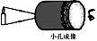
A．2m B．1.4m C．0.6m D．2.6m
5. 大伟同学在课外按如图所示的装置做小孔成像实验。如果易拉罐
底部有一个很小的三角形小孔，则他在半透明纸上看到的像是： （ ）
A．蜡烛的正立像 B．蜡烛的倒立像 C．三角形光斑 D．圆形光斑
6.把一块0 ℃的冰投人0℃的水里（周围气温也是0℃），过了一段时间，下列说法中正确的是（ ）。
A. 有些冰熔化成水使水增多 B. 有些水凝固成冰使冰增多
C. 冰和水的数量都没有变 D. 以上三种情况都可能发生
7. 晚上，人在马路上走过一盏路灯的过程中，其影子的长度变化情况是( )
A.先变短后变长 B.先变长后变短 C.逐渐变短 D.逐渐变长
8.炎热夏天的中午，柏油马路会变软，这是因为（ ）。
A. 柏油是晶体，受热后达到熔点开始熔化
B. 柏油是晶体，受热后未达到熔点，所以先变软
C. 柏油是非晶体，受热后达到熔点就变软
D. 柏油是非晶体，没有一定的熔点，受热后逐渐变软
9.在皮鞋擦过鞋油后，还要用鞋刷或软布反复擦几下，皮鞋就会越擦越亮，这是由于（ ）
A．反复擦可以增强漫反射效果
B．鞋油反光性能比皮革好，反复擦可使鞋油均匀分布，增加漫反射效果
C．反复擦可以使鞋油填平皮革表面的凹坑，增加表面光滑程度，增加镜面反射效果
D．鞋油的颜色比皮革鲜艳，可增加镜面反射效果
10. 时值仲夏，常听见“蛙声一片”、“声声蝉鸣”，有时觉得悦耳，有时又打扰我们的休息，为了减轻蛙声和蝉鸣的影响，我们常常紧闭门窗或者戴上耳塞。下列说法错误的是（ ）
A．紧闭门窗是通过防止噪声的产生来控制噪声
B．戴上耳塞是通过阻断噪声的传播来控制噪声
C．我们能分辨蛙声和蝉鸣，是因为它们的音调不同
D．蛙声和蝉鸣都是由该动物身体的某部分振动产生的
11.关于运动和静止，下列说法正确的是 ( )
A．站在地球上的人认为地球同步卫星在空中静止不动，他是以地球为参照物
B．飞机在空中加油时，若以受油机为参照物，加油机是运动的
C．站在上升的观光电梯上的乘客认为电梯是静止的，他是以身边的乘客为参照物
D．拖拉机和联合收割机以同样的速度前进时，以拖拉机为参照物，联合收割机是静止的
12.下列物态变化属于吸热的是 （ ）
A. 树叶上的白雪融化 B. 冰冻的衣服变干 C. 阳光下露珠变小 D. 树枝上形成雾凇
13．民谚俗语常常包涵丰富的物理知识．以下不属于光的反射现象的是（ ）
A．井底之蛙，所见甚小B．针孔相机，前所未有[来源:学科网]
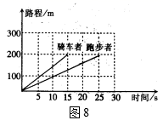
C．海市蜃楼，虚无缥渺D．摘不到的是镜中花，捞不到的是水中月
二、填空题（共20分）
14.如图所示，是一个骑自行车的人与一个跑步的人运动的[来源:学+科+网Z+X+X+K]
路程与时间变化的图线，根据该图线能够获得合理的信
息有：示例：信息一，他们同时开始运动；
信息二： ；w
信息三： 。
15. “中国好声音”比赛现场，吉他手弹奏电吉他时不断用手指去控制琴弦长度，这样做的目的是为了改变声音的 ；琴声是通过 传播到现场观众耳中的．
16.在繁华闹市区设立的噪声监测器测定的是声音的 （响度、音调、/音色/、频[来源:学+科+网Z+X+X+K]
率）．某时刻该设备的显示屏上显示58.60的数字，这个数字的单位是 ；
若此时有一辆大卡车路过此地，显示屏上显示的数据将 （增大/减小）；
噪声监测设备 （能或不能）减弱噪声的强度；
17.两支体温计原来的示数都是37.5℃，粗心的护士没有甩一甩就用来测量实际体温分别是36.5℃和38.5℃的两个人的体温，这两支体温计测得的结果分别是__________和____________。
18.烧水、做饭的时候，不小心被100℃的水蒸汽烫伤比被100℃的水更严重些。这是因为
水蒸气 时，要 大量热的缘故。
19.小丽身高1．6m，站在穿衣镜前lm处，她在镜中的像高 m；当她向镜面前进 0.3m时，人与像之间的距离是 m, 像的大小 （选填“变大”、“变小”或“不变”）
20．位于我市市中心的镜湖以环种杨柳而景胜一方，湖畔垂柳成萌，水面倒影如镜。从物理学的角度看，“垂柳成荫”是由于光的______________形成的，“倒影如镜”是由光的_________所形成的岸边柳树的_________(选填“实像”或“虚像")。
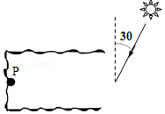
21. 小满用手机往家里打电话。他听出是妈妈在接电话，主要是依据声音的 不同来判断的。妈妈让他说话大声些，这是要求增大声音的 。
三、作图题（共6分）
22．如图所示，护林员利用一块平面镜使此时的太阳光
水平射向山洞中P点，请你通过作图标出平面镜的位置，
并标出反射角的度数．
23．如图所示，A、B是镜前一点光源S发出的光线经平
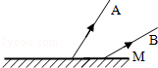
面镜M反射后的两条反射光线，请在图中标出点光源S
和像点S′的位置，并完成反射光路图．

四、简答题（共4分）
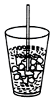
24. 夏天，小明从冰箱冷冻室中取出几个冰块，放人装有常温矿泉水的
杯中。过一会儿，他用吸管搅动冰块，发现这几个冰块“粘”到一起了，
如图所示。请解释这个现象。

五、计算题（14分）
25.一门大炮炮瞄准一辆坦克，开炮后经过0.6s看到炮弹在坦克上爆炸，之后再经过
2.1s听到爆炸的声音，求：(1)大炮距坦克多远？（2）炮弹的飞行速度多大？
（声音传播速度为340m/s）

26.沈大高速公路贯穿我市，轿车司机于上午8点时整进入某高速入口处时见到路边立有如图1所示的标志牌，当轿车行驶到图2地时司机又看到路边立有如图2所示的标志牌，此时时钟指在8点30分，问：
沈阳
120km
沈阳
75km
100
图1 图2
（1）轿车从入口处行驶到图2 地时的平均速度是多少km/h?
（2）牌中“100”的含义是___________________________________,
（3）司机在遵守交通法规的前提下最快还需多久到达沈阳？
[来源:Zxxk.Com]

六、实验探究题（每格1分，共26分）
27.（4分）（1）在探究声音是如何产生时，同学两人一组，一人将橡皮筋拉长拉紧，另一人用手拨橡皮筋，发现能听到___ ____。并观察到此时橡皮筋正在__ ___。
（2）当振动停止的时候，还能听到声音吗？___ ____
由此，可得到什么结论？_____________ ________

28. （5分）（1）使用温度计前，应先观察它的___ ____，认清它的__ _____．
（2）用温度计测物体温度时，要先估计____ ____，再选择合适的温度计．
（3）下列说法正确的是（ ）
A．温度计不能测量超过它最高温度的温度，但能测量低于它最低温度的温度
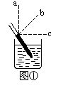
B．实验室温度计读数时，能离开被测物体
C．温度计读数时，视线与温度计液柱上表面垂直
D．温度计读数时，视线与温度计液柱上表面相平
（4）图中读数方法正确的是（ ）
A．a B．b C．c D．都不正确
29.如图所示，是某晶体的熔化凝固图像，请根据图像回答：（7分）
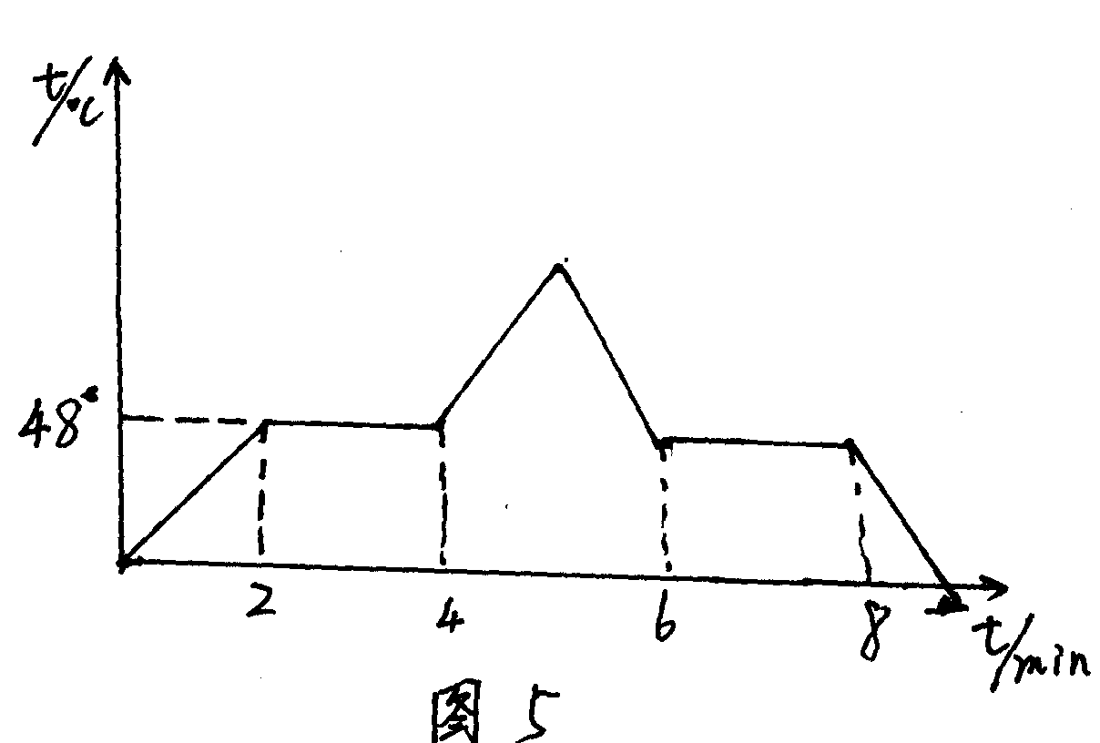
（1）在第3分钟，该晶体处于 状态
(2)在第7分钟，该晶体处于 过程，该过
程 （填“吸热”或“放热”）
(3)该晶体的熔点为 ℃
(4)从图像可知，晶体在熔化过程中虽然 热，
但温度 。
(5)熔化过程需要 min。
30.（5分）在“探究平面镜成像特点”的实验中，如图所示。
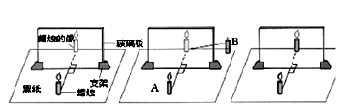
（1）现有厚度分别为5 mm和2 mm的两块玻璃板，应选择 mm厚的玻璃板做实验。
（2）为便于观察，该实验最好
在_______环境中进行（选填
“较明亮”或“较黑暗”）；
此外，采用透明玻璃板代替平面
镜，虽然成像不如平面镜清晰，
但却能在观察到A蜡烛像的同时．也能观察到_______，巧妙地解决了确定像的位置和大小的问题。
（3）用白纸板在玻璃板后面无论如何移动,在白纸板上都 （选填“能”或“不能”）成像，说明平面镜所成的是 像。
31. （5分）在做“观察水沸腾”的实验时:
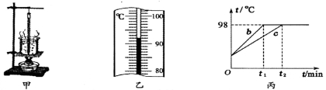

（1）A组同学用的是如图甲所示装置，他们测出的水温将偏 （填“高”或“低”）。
（2）图乙是B组同学在实验某时刻温度计的示数，此时水温是 ℃。
（3）B、C两组同学虽然选用的实验装置相同，但将水加热到沸腾用的时间不同，他们绘制的温度随时间变化的图像如图丙所示。分析图像可知：水的沸点是 ℃，当时的大气压 （填“＜”、“＞”或“＝”）l标准大气压；B、C组得到b、c两种不同图像的原因可能是水的 。

八年物理参考答案
一、1-5BDACB 6-9CADC 10ABC 11ACD 12ABC 13ABC
二、14.骑车者的速度比跑步者快，两者都在做匀速直线运动 15.音调 空气
16.响度 分贝 增大 不能 17.37.5 ℃ 38.5℃ 18.液化 放出 19.1.6 1.4 不变
20.直线传播 反射 虚像 21.音色 响度
三、略
四、24. 从冰箱冷冻室取出的冰块温度低于0 ℃，放到水中后水放热降温，冰吸热升温；当冰块附近水的温度降到0℃时，冰的温度还低于0 ℃；冰块继续吸热，冰块附近0 ℃的水继续放热，凝固成冰。所以冰块会“粘”到一起。[来源:Z|xx|k.Com]
五、25. （1）大炮距坦克714m；（2）炮弹的飞行速度为1190m/s．
26.解：（1）t＝30min＝0.5h s=120km－75km＝45km v＝s/t＝45km/0.5h＝90km/h
（2）本路段行驶的最高速度不能超过100km/h （3）t=s/v=75km/100km/h＝0.75h
六、27.（1）声音 振动 （2）不能 一切发声的物体都在振动
28.（1）量程 分度值 （2）待测物体的温度 （3）D (4)B
29.（1）固液共存 （2）凝固 放热 （3）48 （4）吸 保持不变 （5）2
30.（1）2 （2）较黑暗 （3）不能 虚
31.（1）高 （2）92 （3）98 ＜ 质量

